О доступности образовательных услуг для инвалидов и детей с ограниченными возможностями здоровья в МАДОУ «Детский сад №19»

Инвалиды и лица с ОВЗ направленные в МАДОУ участвуют в образовательном процессе на общих основаниях. По заявлению родителей (законных представителей), для детей инвалидов разрабатывается адаптированная программа.
Коррекционно–развивающая работа с детьми с ограниченными возможностями здоровья (дети групп логопедической направленности) проводится на основе адаптированной основной образовательной программы для детей с фонетико-фонематическими нарушениями речи.
Разработан паспорт доступности учреждения с учетом всех категорий инвалидов и лиц с ограниченными возможностями здоровья (смотреть раздел – Документы, подраздел – ЛНА)
В штате организации все педагогические работники, получили или дополнительное образование или прошли курсы повышения квалификации для обучения инвалидов и лиц с ограниченными возможностями здоровья.
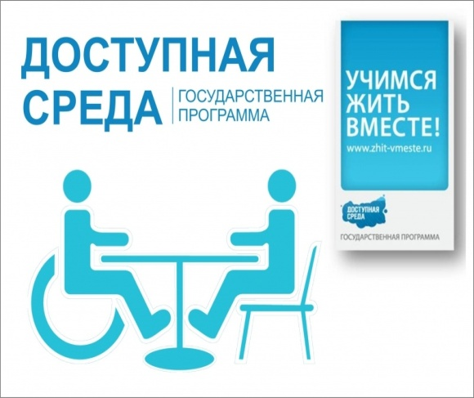 | Обеспечение доступа в здания образовательной организации инвалидов и лиц с ограниченными возможностями здоровья  МАДОУ "Детский сад № 19" имеет отдельно стоящее здание – 1983 года постройки. Конструктивные особенности здания не предусматривают наличие подъемников и других приспособлений, обеспечивающих доступ инвалидов и лиц с ограниченными возможностями здоровья (ОВЗ). Тифлотехника, тактильные плитки, напольные метки, устройства для закрепления инвалидных колясок, поручни внутри помещений, приспособления для туалета/душа, кровати и матрасы специализированного назначения в образовательной организации отсутствуют. Входная площадка имеет навес, видеодомофон при входе, звонок при входе. Здание оснащено системой противопожарной сигнализации и световым табло "Выход", видеонаблюдением.
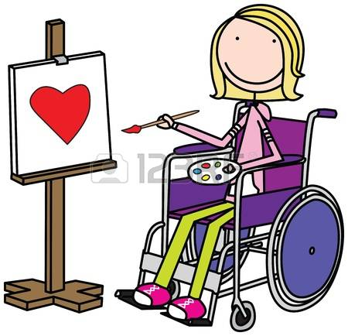 | Наличие оборудованных учебных кабинетов, объектов для проведения практических занятий, библиотек, объектов спорта, средств обучения и воспитания, в том числе приспособленных для использования инвалидами и лицами с ограниченными возможностями здоровья  СВЕДЕНИЯ О НАЛИЧИИ ОБОРУДОВАННЫХ ГРУППОВЫХ ПОМЕЩЕНИЙ  В учреждении имеется 13 групповых помещений, которые частично приспособлены для использования инвалидами и лицами с ограниченными возможностями здоровья.  В состав групповых ячеек входят: раздевальная (приемная) (для приема детей и хранения верхней одежды), групповая (для проведения игр, занятий и приема пищи), спальня, буфетная (для подготовки готовых блюд к раздаче и мытья столовой посуды), туалетная (совмещенная с умывальной). Все группы оснащены необходимой мебелью, оборудованием, играми и игрушками в соответствии с возрастными особенностями воспитанников, требованиями Основной образовательной программы и ФГОС ДО.  ОБЪЕКТЫ СПОРТА  В учреждении имеется отдельный физкультурный зал и спортивная площадка, которые частично приспособлены для использования инвалидами и лицами с ограниченными возможностями здоровья, в котором проводятся утренняя гимнастика, НОД, физкультурные досуги, праздники и развлечения.  ОБЪЕКТЫ ДЛЯ ПРОВЕДЕНИЯ ПРАКТИЧЕСКИХ ЗАНЯТИЙ  В учреждении имеются отдельный учебные помещения и музыкальный зал, которые частично приспособлены для использования инвалидами и лицами с ограниченными возможностями здоровья .  Функционирует бассейн.  .СРЕДСТВА ОБУЧЕНИЯ И ВОСПИТАНИЯ  Средства обучения и воспитания, используемые в детском саду для обеспечения образовательной деятельности, рассматриваются в соответствии с ФГОС к условиям реализации основной общеобразовательной программы дошкольного образования как совокупность учебно-методических, материальных, дидактических ресурсов, обеспечивающих эффективное решение воспитательно-образовательных задач в оптимальных условиях.
 | Условия питания обучающихся, в том числе инвалидов и лиц с ограниченными возможностями здоровья  В МАДОУ организовано сбалансированное питание в соответствии с примерным 10 - дневным меню, утвержденным заведующим ДОУ  Питание воспитанников осуществляется в соответствии с действующими Санитарно - эпидемиологическими правилами и нормативами СанПиН 2.4.1.3049-13, утвержденным Главным государственным санитарным врачом РФ 15.05.2013г.  Создание отдельного меню для инвалидов и лиц с ограниченными возможностями здоровья не осуществляется.
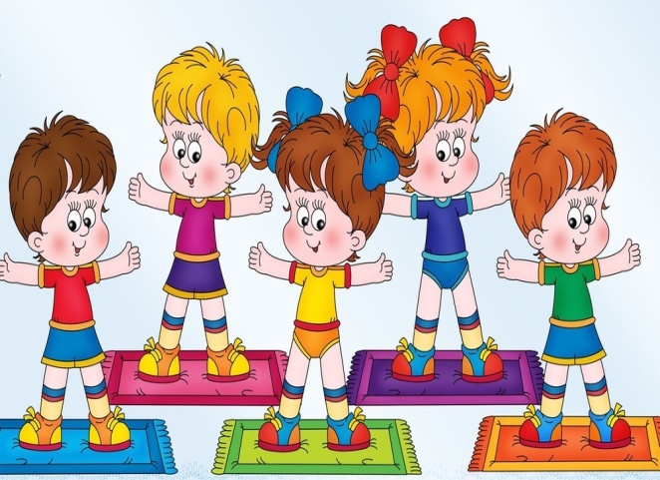 | Условия охраны здоровья обучающихся, в том числе инвалидов и лиц с ограниченными возможностями здоровья  В ДОУ создаются условия охраны здоровья воспитанников, в том числе инвалидов и лиц с ограниченными возможностями здоровья. В ДОУ имеется медицинский кабинет и процедурный. В штате учреждения имеется медицинская сестра. Медицинское обслуживание осуществляется по договору с детской поликлиникой, в рамках которого: организуется систематический контроль за состоянием здоровья воспитанников, проводятся консультации для воспитателей, родителей, проводятся профилактические мероприятия по предупреждению заболеваний среди воспитанников (профосмотры).  Функционирует психолого-педагогический консилиум ДОУ. Целью ППк является обеспечение диагностико-коррекционного психолого-педагогического сопровождения воспитанников с ограниченными возможностями здоровья или состояниями декомпенсации, исходя из реальных возможностей образовательного учреждения и в соответствии со специальными образовательными потребностями, возрастными и индивидуальными особенностями, состоянием соматического и нервно-психического здоровья воспитанников. ППк тесно сотрудничает с ППК района и города. В сложных ситуациях воспитанники с родителями направляются на дальнейшее обследование в ППК города .  В детском саду используются здоровьесберегающие технологии, направленных на полноценное физическое развитие детей, их оздоровление, профилактику заболеваний, коррекцию отклонений в здоровье, в том числе инвалидов и лиц с ОВЗ.  Состояние и содержание территории, здания, помещений соответствует требованиям действующих санитарно-эпидемиологических правил (Постановление Главного государственного санитарного врача РФ от 15 мая 2013 г. N 26 «Об утверждении СанПиН 2.4.1.3049-13 «Санитарно-эпидемиологические требования к устройству, содержанию и организации режима работы дошкольных образовательных организаций»). Каждая группа имеет отдельный прогулочный участок, который частично приспособлен для инвалидов и лиц с ОВЗ
 | Доступ к информационным системам и информационно-телекоммуникационным сетям, в том числе приспособленным для использования инвалидами и лицами с ограниченными возможностями здоровья  Доступ воспитанников к информационным системам и информационно - телекоммуникационным сетям, в том числе приспособленных для использования инвалидами и лицами с ограниченными возможностями здоровья не предусмотрен основной образовательной программой ДОУ. Специально оборудованного компьютерного класса в ДОУ - нет.  Разработан и действует сайт МАДОУ "Детский сад № 19» -  https://edu.tatar.ru/nsav/page85938.htm  Официальный сайт учреждения имеет версию сайта для слабовидящих.
 | Электронные образовательные ресурсы, к которым обеспечивается доступ обучающихся, в том числе приспособленные для использования инвалидами и лицами с ограниченными возможностями здоровья.  Электронные образовательные ресурсы, к которым обеспечивается доступ обучающихся (воспитанников), в том числе приспособленные для использования инвалидами и лицами с ограниченными возможностями здоровья – доступ обучающихся к электронным образовательным ресурсам не предусматривается.
 | Наличие специальных технических средств обучения коллективного и индивидуального пользования для инвалидов и лиц с ограниченными возможностями здоровья  В нашем детском саду имеются технические средства обучения коллективного и индивидуального пользования для воспитанников, в том числе инвалидов и лиц с ограниченными возможностями здоровья:  - интерактивная доска с комплектом программного обеспечения;  - мультимедийная установка (проектор, экран, ноутбук) - в музыкальном зале; переносная мультимедийная установка;  - музыкальные центры (музыкальный, спортивные залы);  - Дети-инвалиды и лица с ОВЗ могут участвовать в образовательном процессе на общих основаниях, в том числе с имеющимся в ДОУ оборудованием.
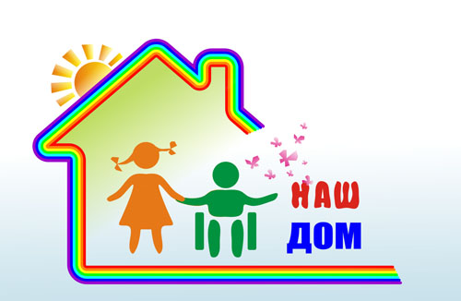 | О наличии общежития, интерната, в том числе приспособленных для использования инвалидами и лицами с ограниченными возможностями здоровья  Наличие общежития, интерната, в том числе приспособленных для использования инвалидами и лицами с ограниченными возможностями здоровья не предусмотрено.



Алгоритм действий с детьми с ограниченными возможностями здоровья и детьми-инвалидами, посещающих дошкольное образовательное учреждение.
- Первичная встреча с семьей, сбор информации о развитии ребенка, выявление образовательного запроса
- Заключение договора между ДОУ и родителями (законными представителями)
- Разработка индивидуального маршрута на основе заключения ПМПК консилиумом ДОУ, в который входят старший воспитатель и специалисты ДОУ
- Составление сетки занятий и перспективного плана для детей обучающихся по коррекционной программе
- Создание условий в развивающей среде для ребенка с ОВЗ во время его пребывания в ДОУ
- Реализация индивидуальной программы или маршрута
- Проведение промежуточной диагностики и анализ
- Консультирование родителей

Информация для родителей
- О предельно-допустимой норме учебной нагрузки
- Об основных образовательных программах
- О дополнительных коррекционно-развивающих программах
- О содержании психолого-педагогической коррекции
- О возможности и правилах изменений в образовательный маршрут

Если в дошкольное образовательное учреждение поступают дети с ОВЗ, обследованием занимаются специалисты (педагог-психолог, учитель-логопед), а воспитатель знакомится с полученными ими данными.

План изучения ребенка включает такие мероприятия, как:
- беседа с родителями
- изучение медицинской карты ребенка
- обследование физического развития
- обследование психического развития: характеристика детских видов деятельности и познавательных психических процессов, речи.
Далее под руководством психолога в дошкольном учреждении разрабатываются индивидуальные карты развития определенного содержания.

Модель профессиональной взаимосвязи всех специалистов ДОУ (педагога-психолога, учителя-логопеда, воспитателя, музыкального руководителя) в работе с ребенком с особыми образовательными потребностями следующая:

Педагог-психолог:
- организует взаимодействие педагогов;
- разрабатывает коррекционные программы индивидуального развития ребенка;
- проводит психопрофилактическую и психодиагностическую работу с детьми;
- организует специальную коррекционную работу с детьми, входящими в группу риска;
- повышает уровень психологической компетентности педагогов детского сада;
- проводит консультативную работу с родителями.

Учитель-логопед:
- диагностирует уровень импрессивной и экспрессивной речи
- составляет индивидуальные планы развития
- проводит индивидуальные занятия (постановка правильного речевого дыхания, коррекция звуков, их автоматизация, дифференциация и введение в самостоятельную речь), подгрупповые занятия (формирование фонематических процессов)
- консультирует педагогических работников и родителей о применении логопедических методов и технологий коррекционно-развивающей работы

Музыкальный руководитель:
- Осуществляет музыкальное и эстетическое воспитание детей
- Учитывает психологическое, речевое и физическое развитие детей при подборе материала для занятий
- Использует на занятиях элементы музыкотерапии и др.

Воспитатель:
- проводит занятия по продуктивным видам деятельности (рисование, лепка, конструирование) по подгруппам и индивидуально. Организует совместную и самостоятельную деятельность детей;
- воспитывает культурно-гигиенические навыки, развивает тонкую и общую моторику;
- организует индивидуальную работу с детьми по заданиям и с учетом рекомендаций специалистов (педагога-психолога, учителя-логопеда);
- применяет здоровьесберегающих технологии, создает благоприятный микроклимат в группе;
- консультирует родителей о формировании культурно-гигиенических навыков, об индивидуальных особенностях ребенка, об уровне развития мелкой моторики.

Медицинский персонал:
- проводит лечебно-профилактические и оздоровительные мероприятия;
- осуществляет контроль за состоянием здоровья детей посредством регулярных осмотров, за соблюдением требований санитарно-эпидемиологических норм.

